Phường Xuất Hóa: Tổng kết công tác hội cựu thanh niên xung phong

năm 2021

Thực hiện công văn số 33/HD-HCTTNXP ngày 21/10/2021 của Hội cựu thanh niên xung phong phường Xuất Hóa về việc Hướng dẫn tổng kết công tác Hội năm 2021. Ngày 19/11/2021, Hội cựu Thanh niên xung phong (TNXP) phường Xuất Hóa tổ chức Hội nghị tổng kết công tác hội năm 2021, đề ra phương hướng nhiệm vụ năm 2022. Đến dự Hội nghị có ông Nguyễn Văn Chung – Phó chủ tịch Hội cựu TNXP thành phố, ông Vũ Xuân Quang – Bí thư Đảng ủy phường Xuất Hóa và 33/42 hội viên.

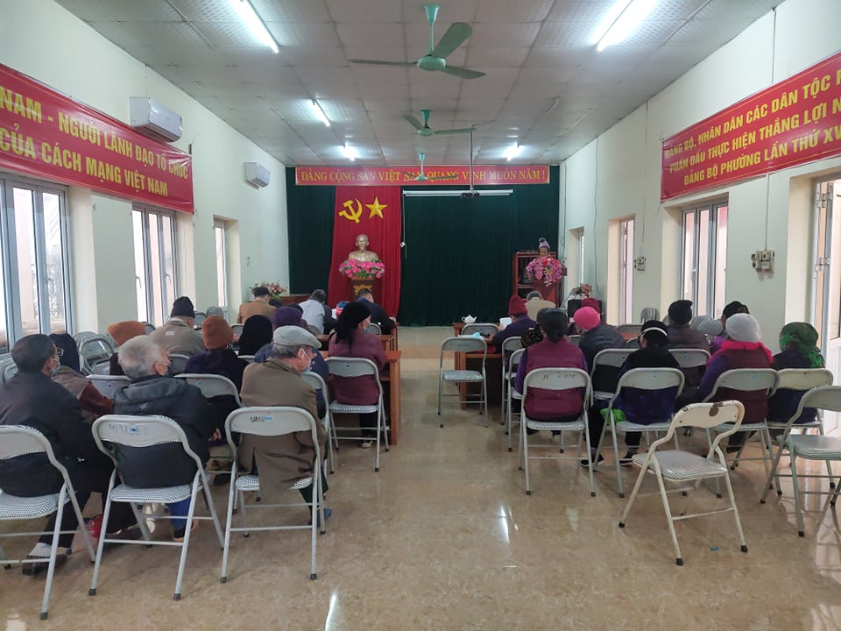

Hội nghị Tổng kết công tác hội cựu thanh niên xung năm 2021 phường Xuất Hóa

Hội cựu TNXP phường Xuất Hóa có 42 hội viên đang tham gia sinh hoạt gồm có 12 hội viên nam, 30 hội viên nữ (28% hội viên trên 80 tuổi). Trong năm 2021, Hội luôn được sự lãnh đạo, chỉ đạo sát sao của Đảng ủy, HĐND, UBND, MTTQ phường và sự hướng dẫn của Hội cựu TNXP thành phố Bắc Kạn. Hội luôn chấp hành tốt chủ chương đường lối của Đảng, chính sách pháp luật của nhà nước, nhiệt tình tham gia các phong trào của địa phương, của Hội phát động. Đội ngũ cán bộ Hội tích cực có trách nhiệm cao đối với đồng chí, đồng đội, luôn nêu cao vai trò và tính gương mẫu xây dựng lòng tin vững chắc với Đảng, chính quyền và có sự tín nhiệm tin cậy của quần chúng nhân dân. Tham gia đẩy mạnh tuyên truyền phòng chống dịch bệnh viêm đường hô hấp cấp do Virus Corona gây ra. Quy chế sử dụng quỹ Hội đã được xây dựng đảm bảo công tác thu chi minh bạch, Hội đã hỗ trợ và tặng quà 18 hội viên vào dịp lễ, tổ chức thăm hỏi hội viên, thân nhân gia đình các hội viên có người qua đời…Bên cạnh những mặt đạt được trong năm Hội còn tồn tại những hạn chế, khó khăn như: các hội viên đa số là người cao tuổi nên việc tham gia các phong trào giúp nhau phát triển kinh tế chưa được sôi nổi, chưa xây dựng được mô hình làm kinh tế giỏi, địa bàn hoạt động không tập trung nên việc đi lại sinh hoạt gặp khó khăn.
Phương hướng nhiệm vụ năm 2022 của Hội đề ra: Tổ chức Đại hội Hội cựu TNXP phường nhiệm kỳ III ( 2022-2027); phát huy vai trò nhân chứng lịch sử giúp UBND các cấp giải quyết chế độ chính sách đối với các Cựu TNXP chưa được hưởng chế độ, chính sách; đẩy mạnh công tác nghĩa tình đồng đội; tiếp tục vận động phong trào thi đua yêu nước và các phong trào của địa phương đề ra.

Lệ Thúy – Công chức Tư pháp HT

XÁC NHẬN CỦA THỦ TRƯỞNG CƠ QUAN

